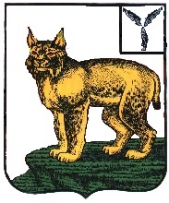
АДМИНИСТРАЦИЯ
ТУРКОВСКОГО МУНИЦИПАЛЬНОГО РАЙОНА
САРАТОВСКОЙ ОБЛАСТИ

ПОСТАНОВЛЕНИЕ

От 28.05.2020 г. № 480

О внесении изменения в Положение о персонифицированном дополнительном образовании детей в Турковском
муниципальном районе

На основании Устава Турковского муниципального района администрация Турковского муниципального района ПОСТАНОВЛЯЕТ:
1. Внести в Положение о персонифицированном дополнительном образовании детей в Турковском муниципальном районе, утвержденное постановлением администрации Турковского муниципального района от 13 мая 2019 года № 889, изменение, изложив пункт 2.4.3 в следующей редакции:
«2.4.3. документ, подтверждающий регистрацию в системе индивидуального (персонифицированного) учета ребенка (при его наличии);».
3. Опубликовать настоящее постановление в официальном информационном бюллетене «Вестник Турковского муниципального района» и разместить на официальном сайте администрации Турковского муниципального района в информационно-телекоммуникационной сети «Интернет».
4. Настоящее постановление вступает в силу после его официального опубликования.

Глава Турковского
муниципального района А.В. Никитин

